Namn på dokument
Arbetsbeskrivning för endoskopi-ansvarig narkosläkare PM 197
Enhet:  Anestesi- och intensivvård |  | Urspr. version  (datum) 2012-03-01
Fastställd/Gäller från: 2012-03-01 | Fastställt av: Fredrik Hesselvik
Översyn/revision: 2014-03-01 | Ansvarig: Joanna Harbut

Arbetsbeskrivning för endoskopi-ansvarig narkosläkare

Den narkosläkare som är ansvarig på Endoskopi Centrum (EC) markeras på placeringsschemat med EC

Måndag: Kontrollera att veckans patienter är bedömda, Det kan ha tillkommit patienter.
Tisdag morgon samt onsdag kl. 13.00: Kontakta ansvarig sjuksköterska på telefon 568 02 och diskutera veckans patienter

Bedömning inför sedering.
Patientlistor till nästa vecka finns tillgängliga i Take Care. Där skrivs också pre-op bedömningen.
Det finns olika källor för narkosläkare som preop-bedömer dessa patienter:
Hälsodeklaration och pappersremisser finns i en pärm märkt Joanna Harbut Propofol (ligger på Solveig Ljungstöms rum på EC)
Journalanteckningar från PALen i TC
Telefonsamtal med patienten.
Pre-op bedömning då patienten kommer, man har en halv timme på sig om patienten tidigare är missad.
Torsdag eftermiddag: Kontrollera att nästa veckas patienter är pre-op bedömda. Markera i Orbit i operationsbehovet vilka patienter skall endoskoperas på C-OP (ASA 3) eller om narkosläkare ska vara närvarande (till exempel utvecklingsstörda patienter)

Övriga uppgifter.
Om någon patient måste endoskoperas på C-op skall detta stämmas av med ansvarig sektionsledare på C-op veckan innan
Om man bedömer att patienten inte kan göras i dagkirurgi kan patienten läggas in på avd 92.
För detta bör man kontakta EC personalen (telefon nummer 55027) och be de om hjälp att ordna plats
Det är viktigt att ringa eller Maila kollega som kommer nästa vecka och informera om särskilt besvärliga patienter.

Ringa vid frågor J.Harbut (Asia) 57016

För att se vilka patienter är inplanerade i TC:

Först byter man vårdenhet till DS Endoskopicentrum (alla narkosspecialister är behöriga)
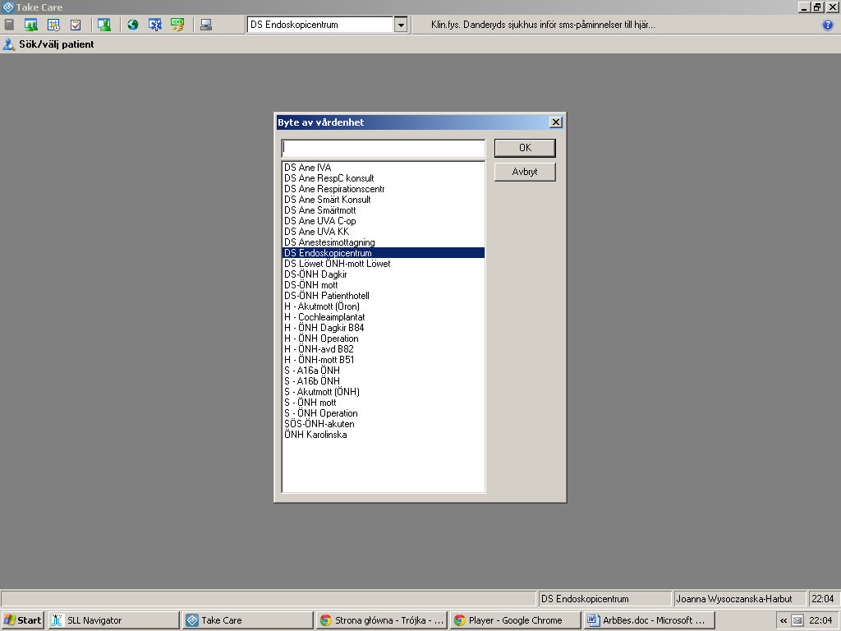

Sedan väljer man meny bokning och väntelista (ikon raden högst upp). Där väljer man bokningsöversikt.
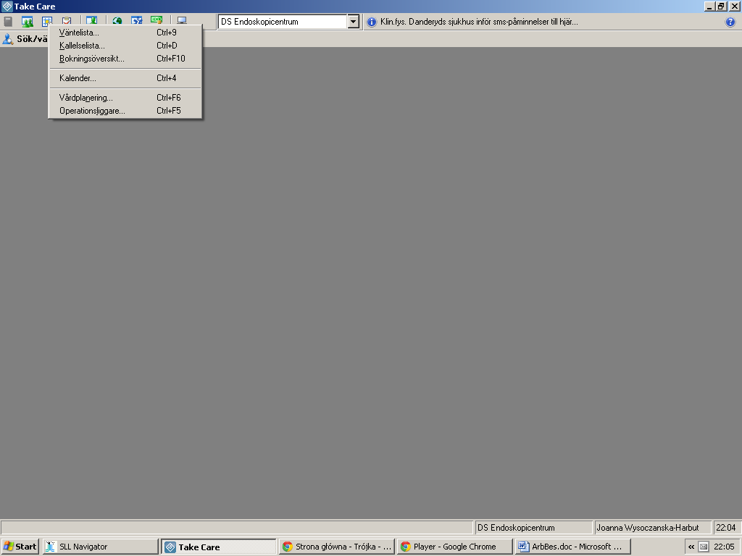

Sedan definierar man datum, väljer bokning per dag och ändrar tidstyp till Endoskopi Propofol.


